Министерство просвещения Российской Федерации

АВТОНОМНАЯ НЕКОММЕРЧЕСКАЯ

ПРОФЕССИОНАЛЬНАЯ ОБРАЗОВАТЕЛЬНАЯ ОРГАНИЗАЦИЯ

«РЕГИОНАЛЬНЫЙ ОТКРЫТЫЙ СОЦИАЛЬНЫЙ ТЕХНИКУМ»

(АНПОО «РОСТ»)

СОГЛАСОВАНО УТВЕРЖДАЮ

Председатель предметной (цикловой) Директор техникума

комиссии специальных дисциплин ___________________

__________________О.В. Антонова П.С. Гридин

«___»________2021 г. «___» _________2021 г.

КУРСОВАЯ РАБОТА

по МДК 01.02 Методы и средства проектирования информационной системы

по теме:

Проектирование автоматизированной информационной системы «Музыкального магазина»

Руководитель курсовой работы (проекта):

преподаватель

___________Е.Н. Иванова

Выполнил: студентка 3 курса группы ИС-31

специальности 09.02.04 Информационные системы

(по отраслям)

__________________А.А.Малыешв

Курск 2021

СОДЕРЖАНИЕ

ВВЕДЕНИЕ…………………………………………………………………..3

1 Анализ предметной области………………………………………………6

2 Техническое задание……………………………………………………..13

3 Эскизное проектирование……………………………………………….26

4 Проектирование структуры базы данных.……………………………...31

ЗАКЛЮЧЕНИЕ…………………………………………………………….32

СПИСОК ИСПОЛЬЗОВАННЫХ ИСТОЧНИКОВ……………………….34

ПРИЛОЖЕНИЕ А………………………………………………………….36

ПРИЛОЖЕНИЕ Б…………………………………………………………..37

ПРИЛОЖЕНИЕ В………………………………………………………….38

ПРИЛОЖЕНИЕ Г…………………………………………………………..39

ПРИЛОЖЕНИЕ Д………………………………………………………….40

ПРИЛОЖЕНИЕ И………………………………………………………….41

# 

# ВВЕДЕНИЕ

Автоматизированные информационные системы в настоящее время всё больше входят в сферы промышленности и услуг.

Автоматизированная информационная система это программно-аппаратный комплекс для авторизации деятельности организации, который обеспечивает хранение, передачу и обработку информации.

Автоматизация музыкальных магазинов должна обеспечить повышение эффективности для быстрого обслуживания покупателей и эффективности сотрудников. Контроль и учёт товаров для отслеживания движения товаров чтобы посмотреть реальные остатки, быстро найти нужную позицию и провести инвентаризацию, снижение расходов для сокращения штата или рабочих смен и доступную аналитику чтобы любой момент можно было выгрузить из системы отчет о продажах, отследить самые популярные и непопулярные позиции, настроить систему бонусов, скидок и т.д.

Не секрет, что лидерами рынка становятся наиболее эффективные предприятия, имеющие минимальные издержки, высочайший уровень производительности труда и полностью контролируемые и четко отлаженные процессы. Ни что так не способствует контролю и анализу деятельности на предприятии как внедрение автоматизированной информационной системы (АИС).

В нашем мире, где музыка звучит повсюду, новые артисты и альбомы появляются ежедневно, из-за фактора этого потребность в музыкальных инструментах и оборудовании стремительно возрастает.

Целью данной курсовой работы является приобретение умений проектирования автоматизированных информационных систем, ознакомление с средствами проектирования.

Цель курсовой работы определила следующие задачи:

* провести исследование деятельности рассматриваемого предприятия, описать его основные бизнес-процессы, обосновать необходимость разработки автоматизированной системы;
* дать краткий анализ существующих систем и выбрать стратегию автоматизации предприятия;
* составить техническое задание по ГОСТу 34.602-89[1];
* выполнить эскизное проектирование автоматизированной системы;
* спроектировать модель базы данных.

Объектом исследования в курсовой работе является кафе. Предмет исследования – информационная система.

В процессе проектирования информационной системы использовались:

- методы структурного анализа предметной области, результаты представлены графически в нотации IDEF0 с использованием case-средства draw.io;

- методы функционального моделирования информационной системы, результаты представлены графически в виде DFD-модели в нотации Гейн-Сарсона с использованием case-средства draw.io;

- методы логического моделирования баз данных, результаты представлены графически в виде ER-модели (модели сущность связь) в нотации Баркера с использованием case-средства draw.io.

Проект информационной системы изложен в документе «Техническое задание» по ГОСТ 34.602-89.

**1 Анализ предметной области**

Объектом автоматизации в данной курсовой работе является предприятие общественного питания кафе.

Тип предприятия - кафе. Это предприятие общественного питания с широким ассортиментом блюд. Назначение - обслуживание потребителей.

Организационная форма предприятия - индивидуальный предприниматель. Производственная структура кафе представлена на рисунке 1.

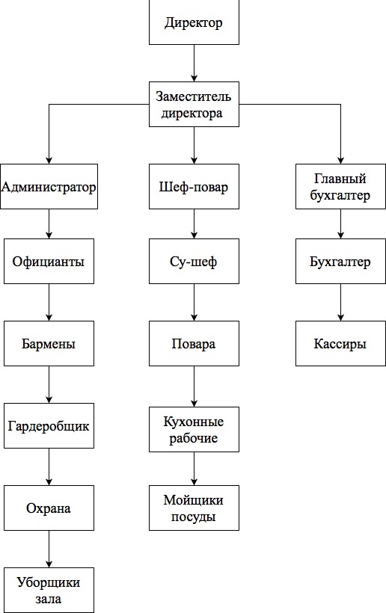

Рисунок 1 - Производственная структура “Кафе”

C точки зрения масштабов производства кафе следует стратегии роста, которая присуща молодым предприятиям любой сферы деятельности, только начинающим свое восхождение. Кафе свойственны постоянные темпы увеличения масштабов производства, объема выпускаемой продукции или услуг, измеряющиеся по всем направлениям деятельности десятками процентов в год.

Директор кафе планирует, составляет бюджет деятельности кафе, разрабатывает систему и контроль качества выполнения стандартов сервиса персоналом.

Администратор подписывает счета бухгалтерии, составляет текущие торгово-административные планы, разрабатывает и организует системы отчетности по выполнению плановых экономических показателей (объем продаж по отдельным позициям ассортимента; объем продаж на официанта / бармена и на бригаду; средний чек на гостя, средний чек на стол; средний чек от общего объема продаж на официанта / бармена и на бригаду; нормы затрат по кухне и бару и т.д.), составляет необходимые письменные отчеты, отчитывается перед директором, осуществляет анализ представленных отчетов от подчиненных, осуществляет переписку с деловыми партнерами, утверждает внутренний распорядок предприятия, составляет графики работы по сменам и отпусков, занимается бронированием зала на мероприятия и столиков на заказ.

Шеф-повар составляет заявки на необходимые продовольственные товары, полуфабрикаты и сырье, обеспечивает их своевременное получение со склада, контролирует сроки, ассортимент, количество и качество их поступления и реализации, обеспечивает на основе изучения спроса потребителей разнообразие ассортимента блюд и кулинарных изделий, составляет меню, составляет график выхода поваров на работу, организует учет, составление и своевременное представление отчетности о производственной деятельности, внедрение передовых приемов и методов труда.

Технолог составляет планы размещения оборудования, технического оснащения и организации рабочих мест, рассчитывает производственные мощности и загрузку оборудования. Участвует в разработке технически обоснованных норм времени (выработки), линейных и сетевых графиков, рассчитывает нормативы материальных затрат (нормы расхода сырья, полуфабрикатов, материалов), экономическую эффективность проектируемых технологических процессов.

Кафе ориентировано на удовлетворение потребностей гостей кафе и превосходное обслуживание. По основным технико-экономическим показателям кафе следует стратегии роста, присущей всем молодым организациям.

Организационная структура кафе, построена по принципу иерархичности уровней управления, при котором каждый нижестоящий уровень контролируется вышестоящим уровнем и подчиняется ему, а также на принципе разделения труда на отдельные функции и специализации работников по выполняемым функциям, соответствуют иерархическому типу.

Кафе является предприятием с полным производственным циклом (календарный период времени с момента запуска сырья, материалов на первую операцию цикла до получения готовой продукции), на котором выполняются все стадии технологического процесса приготовления пищи, организуются универсальные рабочие места, характерные для бесцеховой структуры предприятия. Кафе выполняет три взаимосвязанные функции: производство готовой продукции, ее реализацию и организацию потребления.

В данный момент на предприятии полностью отсутствует автоматизация. Работники делают все вручную, вся информация о работника, продукции и т.д., хранятся на бумажных носителях, все чеки также заполняются вручную. Все заявки и сроки шеф-повар делает вручную. Компьютер есть у директора, на этом устройстве печатаются все договоры и ведутся онлайн совещания с коллегами и другими кафе этой сети. Из-за отсутствия автоматизации работа продвигается медленно.

Всех сотрудников можно дифференцировать на три основные категории: руководители, специалисты, исполнители.

Руководители: директор кафе, заместитель директора, администратор кафе.

Специалисты: 1 шеф-повар, 1 су-шеф, 1 технолог, 2 бухгалтера, 2 менеджера зала, 1 менеджер по снабжению.

Технические исполнители: 4 повара, 6 официантов, 2 кассира, 2 бармена, 1 уборщица, 1 гардеробщик.

Таким образом, система не перегружена специалистами и техническими исполнителями.

Организационная структура управления кафе замедляет и осложняет передачу информации, а это приводит к снижению скорости принятия решений. Необходимость согласования действий разных функциональных руководителей резко увеличивает объем работы руководителя кафе и руководителей функциональных подразделений – производства и торгового зала.

Нижний уровень управления является источником информации для принятия управленческих решений на более высоком уровне. Если рассматривать поток информации от уровня к уровню, то количество информации, выраженное в числе символов, уменьшается с повышением уровня, но при этом увеличивается ее смысловое (семантическое) содержание.

Огромные объемы перерабатываемой информации и серьёзные требования к быстроте обслуживания клиентов обусловливают необходимость широкого использования арсенала программных атрибутов. Необходимо автоматизировать информационную систему.

Описание существующей ИС:

Зал. Цель персонала здесь – принять заказ и внести его в базу. В данный момент для этого на предприятии есть блокноты и бумажная БД.

Все, что официант внес в карточку, он самостоятельно несет на кухню или в бар в зависимости от содержания заказа. До автоматизации это проходит медленно и из-за человеческого фактора, невнимательности или ошибок работа замедлятся и теряется качество. На рисунке 2 приведена контекстная диаграмма 0-го уровня процесса приема заказа в нотации IDEF0.

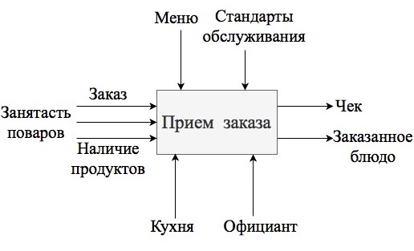

Рисунок 2 - Прием заказа клиента

Кухня. Повар и его помощники получают заказ, начинают готовить его. Заказанное блюдо запоминается поваром, либо пишется на бумаге и размещается на видном месте. Это не очень удобно и есть возможность забыть или потерять бумагу с одним из блюд, в таком случае ему придется готовить его отдельно, что занимает дополнительное время. Окончание готовки повар оглашает сам. На рисунке 3 представлена контекстная диаграмма 0-го уровня процесса приготовление блюда в нотации IDEF0.

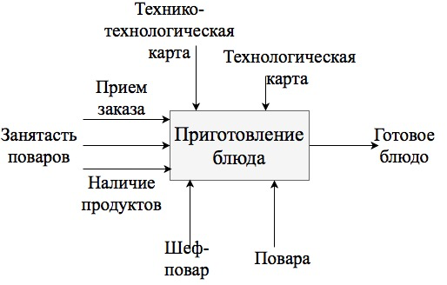

Рисунок 3 - Работа кухни, приготовление заказанных блюд

Касса. В конце визита клиенту приносят чек, на котором фиксируется подробный перечень заказанного с указанием объемов и суммы за каждый пункт. Все рассчитывается вручную или с помощью калькулятора, а затем вносится в кассовый чек. В этой системе все происходит в ручную, могут появиться ошибки в счете, кассир может перепутать блюда или их стоимость. В результате такой ошибки, клиент уйдет недовольный и может оставить жалобу.

Склад. Складом занимается шеф-повар и повара его кухни, записывая все, что находится в хранилище. Поступившая продукция и сырье записываются на бумажные носители, все их передвижения внутри кафе и их реализация отмечаются вручную.

После того, как любой повар приготовит блюдо, он пишет это на специальный листок со всеми использованными ингредиентами и их количеством, чтобы после закрытия кафе Шеф-повар смог посчитать все использованные продукты и убрать их количество из списков хранящегося на складе. Все испорченные продукты повара проверяют сами и записывают, чтобы вечером их списали.

Так как все это происходит вручную, возможны недочеты или пересчеты продуктов, которые в конце месяца вычитаются из заработной платы сотрудников.

После полного анализа работы предприятия были выявлены существенные недостатки, мешающие хорошей и быстрой работе кафе. Из-за полного ручного ведения документов, заполнения чеков и учета продуктов снижается скорость и качество обслуживания. Скорость - это самое важное после качества приготовления в работе кафе. Из-за ошибок сотрудники получают низкую заработную плату, что приводит к их уходу с предприятия.

**2 Составление технического задания**

1 Общие сведения

1.1 Наименование системы

Полное наименование разрабатываемой системы – Автоматизация работы предприятие общественного питания. Далее используется название кафе «Нарния» или сокращение системы АРПОП.

1.2 Наименование предприятий (объединений) разработчика и заказчика (пользователя) системы и их реквизиты;

Заказчик

Сеть кафе “Нарния”

Адрес фактический: г. Курск, ул. Карла Маркса, 6.

Исполнитель работ (разработчик)

Сучкова Софья Евгеньевна, студентка специальности 09.02.04 Информационные системы (по отраслям), Курского Регионального Открытого Социального Техникума.

1.3 Основание для разработки

Методические материалы “МЕТОДЫ И СРЕДСТВА ПРОЕКТИРОВАНИЯ ИНФОРМАЦИОННЫХ СИСТЕМ И ТЕХНОЛОГИЙ”

1.4 Плановые сроки начала и окончания работ по созданию НС

Сроки работ: 14 января 2021 г. – 30 апреля 2021 г.

1.5 Порядок оформления и предъявления Заказчику

Оформление и предъявление Заказчику результатов работы по созданию системы АРПОП осуществляется Исполнителем работ согласно календарному плану. Порядок оформления и предъявления Заказчику результатов работ по созданию системы должен соответствовать требованиям Комплекса стандартов и руководящих документов на автоматизированные системы:

* ГОСТ 34.602-89. Комплекс стандартов на автоматизированные системы. Техническое задание на создание автоматизированной системы»;
* РД 50.1.028-2001. Информационные технологии поддержки жизненного цикла продукции.

2 Назначения и цели создания системы АРПОП

2.1 Назначение системы

### Создаваемая система предназначена для автоматизации информационного обеспечения работы кафе. Она ведет учет продуктов, учёт клиентов и сотрудников, а также учет продуктов и их поставок, формирует необходимые документы и отчеты.

Объектами автоматизации будут являться место шеф-повара, менеджера зала, официантов и кассиров, а также место бармена.

Система АРПОП предназначена для автоматизации работы в кафе и в части исполнения следующих процессов:

* быстрый прием заказа;
* фиксацию заказа;
* ведение автоматического подсчета;
* ведение учета продуктов и их поставок;
* учет клиентов и сотрудников.

2.2 Цели создания системы

Основными целями создания системы АРПОП являются:

* совершенствование работы системы кафе;
* эффективное использование ресурсов;
* обеспечение учета, отчетности и анализа данных;
* ускоренная работа предприятия.

3 Характеристика объекта

3.1 Краткие сведения об объекте автоматизации

Объектом автоматизации является придуманная система кафе “Нарния”, находящееся в многоэтажном здании, имеющий конкурентов со всех сторон.

4 Требования к системе

4.1 Требования к системе в целом

4.1.1 Требования к структуре и функционированию системы

На рисунке 4 представлена контекстная диаграмма информационного обеспечения предприятия.

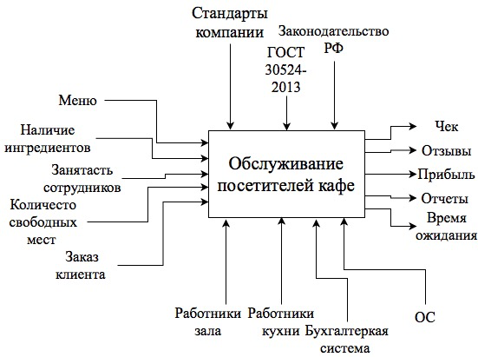

Рисунок 4 - Контекстная диаграмма работы кафе

4.1.1.1 Перечень подсистем, их назначение и основные характеристики

Автоматизированная система АРПОП состоит из следующих подсистем:

* подсистема сбора, обработки и загрузки данных;
* подсистема хранения данных;
* подсистема приложений;
* подсистема анализа;
* подсистема формирования отчетности.

Подсистема хранения данных предназначена для хранения оперативных данных системы о посетителях, данных для формирования аналитических отчетов и данных о продуктах.

Подсистема приложений предназначена для ввода информации о заказах посетителей и продукции склада, и бара.

Подсистема анализа предназначена для аналитической обработки системы, выявления неполадок и перегруза информации.

Подсистема формирования отчетности предназначена для создания и формирования отчетов в виде удобном для вывода на печатающие устройства на основе данных системы АРПОП.

4.1.1.2 Требования к способам и средствам связи для информационного обмена между компонентами системы

Входящие в состав автоматизированной системы АРПОП подсистемы в процессе функционирования должны вести обмен информацией на основе открытых форматов обмена данными, используя для этого входящие в их состав модули информационного взаимодействия.

Форматы данных будут разработаны и утверждены на этапе технического проектирования. К передаваемым данным относится информация о заказах посетителей.

4.1.1.3 Требования к характеристикам взаимосвязей создаваемой системы со смежными системами, требования к ее совместимости, в том числе указания о способах обмена информацией

Взаимодействие подсистемы хранения данных с подсистемой интеграции должно обеспечить возможность экспорта данных для последующего анализа системой «1С: Предприятие». Обмен данными может быть обеспечен передачей информации как по локальной сети на компьютеры отдела бухгалтерии, так и переносом на внешних накопителях.

4.1.1.4 Требования к режимам функционирования системы

Для системы АРПОП определены следующие режимы функционирования:

* Нормальный режим функционирования;
* Аварийный режим функционирования.

В нормальном режиме функционирования системы комплекс специальных технических средств, серверное программное обеспечение и технические средства северов, системное, базовое и прикладное программное обеспечение системы работает двадцать четыре часа в сутки без выходных дней.

Для обеспечения нормального режима функционирования системы необходимо выполнять требования и выдерживать условия эксплуатации программного обеспечения и комплекса технических средств системы, указанные в соответствующих технических документах (техническая документация, инструкции по эксплуатации и т.д.).

Аварийный режим функционирования системы характеризуется отказом одного или нескольких компонентов программного и (или) технического обеспечения.

В случае перехода системы в предаварийный режим необходимо:

* завершить работу всех приложений, с сохранением данных;
* выключить все периферийные устройства;
* выполнить резервное копирование базы данных (БД).

После этого необходимо выполнить комплекс мероприятий по устранению причины перехода системы в аварийный режим.

4.1.1.5 Требования по диагностированию системы

Система АРПОП должна предоставлять инструменты диагностирования основных процессов системы.

При возникновении аварийных ситуаций, либо ошибок в программном обеспечении, диагностические инструменты должны позволять сохранять полный набор информации, необходимой разработчику для идентификации проблемы (снимки экранов, текущее состояние памяти, файловой системы).

4.1.1.6 Перспективы развития, модернизации системы

Автоматизированная система (АС) должна реализовывать возможность дальнейшей модернизации как программного обеспечения, так комплекса технических средств.

4.1.2.1 В требованиях к численности и квалификации персонала

Для эксплуатации автоматизированной системы АРПОП определены следующие роли:

* системный администратор;
* официант, кассир.

В обязанности системного администратора входит:

* модернизация, настройка и мониторинг работоспособности комплекса технических средств (сервера, сетевых кабелей и .т.п.);
* установка, модернизация, настройка и мониторинг работоспособности системного и базового программного обеспечения;
* установка, настройка и мониторинг прикладного программного обеспечения.

Системный администратор должен обладать высоким уровнем квалификации и практическим опытом выполнения работ по установке, настройке и администрированию программных и технических средств, применяемых в системе.

Официант и (или) кассир занимается вводом информации о посетителях, сообщает системному администратору о неисправностях сетевого оборудования, компьютера, периферийных устройств. В случае неисправности специального оборудования официант (кассир) сообщает об этом системному администратору.

4.1.2.2 В требованиях к квалификации персонала, порядку его подготовки и контроля знаний и навыков

Официанты (кассир) должны иметь опыт работы с персональным компьютером на базе операционных систем Microsoft Windows на уровне квалифицированного пользователя, а также иметь опыт ведения БД.

4.1.2.3 В требованиях к режиму работы персонала АС

Рабочий день каждого сотрудника не должен превышать 8 часов в сутки.

4.1.3 Требования к безопасности

Все внешние элементы технических средств системы, находящиеся под напряжением, должны иметь защиту от случайного прикосновения, а сами технические средства иметь зануление или защитное заземление в соответствии с Р 50.1.028-2001 (Информационные технологии поддержки жизненного цикла продукции) и ПУЭ (Правила устройства электроустановок).

Система электропитания должна обеспечивать защитное отключение при перегрузках и коротких замыканиях в цепях нагрузки, а также аварийное ручное отключение.

Общие требования пожарной безопасности должны соответствовать нормам на бытовое электрооборудование. В случае возгорания не должно выделяться ядовитых газов и дымов. После снятия электропитания должно быть допустимо применение любых средств пожаротушения.

Факторы, оказывающие вредные воздействия на здоровье со стороны всех элементов системы (в том числе электромагнитное излучения, вибрация, шум, электростатические поля, и т.д.), не должны превышать действующих норм (СанПиН 2.2.2./2.4.1340-03 от 03.06.2003 г.).

4.1.4 Требования к эргономике и технической эстетике

Взаимодействие пользователей с прикладным программным обеспечением, входящим в состав системы должно осуществляться посредством визуального графического интерфейса (GUI). Интерфейс системы должен быть понятным и удобным, не должен быть перегружен графическими элементами и должен обеспечивать быстрое отображение экранных форм. Средства редактирования информации должны удовлетворять принятым соглашениям в части использования функциональных клавиш, режимов работы, поиска, использования оконной системы. Ввод-вывод данных системы, прием управляющих команд и отображение результатов их исполнения должны выполняться в интерактивном режиме. Клавиатурный режим ввода должен используется главным образом при заполнении и/или редактировании текстовых и числовых полей экранных форм.

Все надписи экранных форм, а также сообщения, выдаваемые пользователю (кроме системных сообщений) должны быть на русском языке.

Экранные формы должны проектироваться с учетом требований унификации:

* все экранные формы пользовательского интерфейса должны быть выполнены в едином графическом дизайне, с одинаковым расположением основных элементов управления и навигации;
* для обозначения сходных операций должны использоваться сходные графические значки, кнопки и другие управляющие (навигационные) элементы. Термины, используемые для обозначения типовых операций (добавление информационной сущности, редактирование поля данных), а также последовательности действий пользователя при их выполнении, должны быть унифицированы;

Система должна соответствовать требованиям эргономики и профессиональной медицины при условии комплектования высококачественным оборудованием (ПЭВМ (персональная электронно-вычислительная машина), монитор и прочее оборудование), имеющим необходимые сертификаты соответствия и безопасности Росстандарта.

4.1.5 Требования к эксплуатации, техническому обслуживанию, ремонту и хранению компонентов системы

Система должна быть рассчитана на эксплуатацию в составе программно–технического комплекса Заказчика. Техническая и физическая защита аппаратных компонентов системы, носителей данных, бесперебойное энергоснабжение, резервирование ресурсов, текущее обслуживание реализуется техническими и организационными средствами, предусмотренными в организации Заказчика.

Для нормальной эксплуатации разрабатываемой системы должно быть обеспечено бесперебойное питание ПЭВМ. При эксплуатации система должна быть обеспечена соответствующая стандартам хранения носителей и эксплуатации ПЭВМ температура и влажность воздуха.

Периодическое техническое обслуживание используемых технических средств должно проводиться в соответствии с требованиями технической документации изготовителей, но не реже одного раза в год.

Периодическое техническое обслуживание и тестирование технических средств должны включать в себя обслуживание и тестирование всех используемых средств, включая рабочие станции операторов, серверы, сетевое оборудование, ИБП (Источник бесперебойного питания).

В процессе проведения периодического технического обслуживания должны проводиться внешний и внутренний осмотр и чистка технических средств, проверка контактных соединений, проверка параметров настроек работоспособности технических средств и тестирование их взаимодействия.

На основании результатов тестирования технических средств должны проводиться анализ причин возникновения обнаруженных дефектов и приниматься меры по их ликвидации.

Размещение оборудования, технических средств должно соответствовать требованиям техники безопасности, санитарным нормам и требованиям пожарной безопасности.

Все пользователи системы должны соблюдать правила эксплуатации электронной вычислительной техники.

4.1.6 Требования к защите информации от несанкционированного доступа

Компьютеры системы АРПОП должны быть защищены от несанкционированного доступа. Для этого на компьютере должны быть установлены пароли для входа в систему. При наборе пароля его символы не должны показываться на экране либо заменяться одним типом символов.

4.1.7 Требования по сохранности информации при авариях

Программное обеспечение системы АРПОП должно восстанавливать свое функционирование при корректном перезапуске аппаратных средств. Должна быть предусмотрена возможность организации автоматического и (или) ручного резервного копирования данных системы средствами системного и базового программного обеспечения (ОС (Операционная система), СУБД (Система управления базами данных)), входящего в состав программно технического комплекса Заказчика.

4.1.8 Требования по стандартизации и унификации

Система должна иметь стандартный SQL-интерфейс (Structured Query Language - язык программирования, предназначенный для управления данными в СУБД) для обеспечения возможности интеграции с другими системами.

4.2. Требование к функциям (задачам)

Подсистема сбора, обработки и загрузки данных должна осуществлять сбор, обработку и загрузку информации в БД. Вся информация собранная персоналом должна пройти обработку и загрузиться в базу.

Подсистема хранения данных должна осуществлять хранение оперативных данных системы, данных для формирования аналитических отчетов, документов системы, сформированных в процессе работы отчетов. Подсистема должна обеспечивать периодическое резервное копирование и сохранение данных на дополнительных носителях информации.

Подсистема приложений представляет собой СУБД, в которую оператор вносит информацию о заказах посетителей.

Подсистема анализа предназначена для аналитической обработки накопленного массива данных. Подсистема анализа должна быть построена на основе современных OLAP-технологий (технология обработки данных), позволяющих строить многомерные аналитические отчеты произвольного вида, включая графическое и текстовое представление данных.

Подсистема формирования отчетности предназначена для создания и формирования отчетов в виде удобном для вывода на печатающие устройства на основе данных системы АРПОП. Форма отчета может быть, как произвольной, так и установленной в рамках данной организации.

4.3 Требования к видам обеспечения

4.3.1 Требования к математическому обеспечению системы

Математические методы и алгоритмы, используемые для шифрования/дешифрования данных, а также программное обеспечение, реализующее их, должны быть сертифицированы уполномоченными организациями для использования в государственных органах Российской Федерации.

4.3.2 Требования к информационному обеспечению системы

Уровень хранения данных в системе должен быть построен на основе современных реляционных или объектно-реляционных СУБД. Для обеспечения целостности данных должны использоваться встроенные механизмы СУБД.

Средства СУБД, а также средства используемых операционных систем должны обеспечивать документирование и протоколирование обрабатываемой в системе информации.

Доступ к данным должен быть предоставлен только авторизованным пользователям с учетом их служебных полномочий, а также с учетом категории запрашиваемой информации.

Структура базы данных должна быть организована рациональным способом, исключающим единовременную полную выгрузку информации, содержащейся в базе данных системы.

Технические средства, обеспечивающие хранение информации, должны использовать современные технологии, позволяющие обеспечить повышенную надежность хранения данных и оперативную замену оборудования (распределенная избыточная запись/считывание данных; зеркалирование; независимые дисковые массивы; кластеризация).

В состав системы должна входить специализированная подсистема резервного копирования и восстановления данных.

4.3.3 Требования к лингвистическому обеспечению системы

Все прикладное программное обеспечение системы должно использовать русский язык.

4.3.4 Требования к программному обеспечению системы

При проектировании и разработке системы необходимо максимально эффективным образом использовать ранее закупленное программное обеспечение, как серверное, так и для рабочих станций.

Базовой программной платформой должна являться операционная система MS Windows.

Программное обеспечение, поставляемое вместе со специальным оборудованием, должно иметь средства интеграции с самыми современными СУБД.

4.3.5 Требования к техническому обеспечению

Техническое обеспечение системы должно максимально и наиболее эффективным образом использовать существующие в органах федерального агентства технические средства.

В состав комплекса должны входить следующие технические средства:

* Сервер БД;
* ПК официантов и системного администратора;
* кухонные экраны.

Требования к техническим характеристикам сервера БД:

* Процессор – Intel Pentium 2.1 ГГц;
* Объем оперативной памяти – 16 Гб;
* Устройство чтения компакт-дисков (DVD-ROM);
* Сетевой адаптер – 100 Мбит.

Требования к техническим характеристикам ПК:

* Процессор – Intel Pentium 2.1 ГГц;
* Объем оперативной памяти – 32 Гб;
* Устройство чтения компакт-дисков (DVD-ROM);
* Сетевой адаптер – 100 Мбит.

4.3.6 Требования к организационному обеспечению

Организационное обеспечение системы должно быть достаточным для эффективного выполнения персоналом возложенных на него обязанностей при осуществлении автоматизированных и связанных с ними неавтоматизированных функций системы.

**3 Эскизное проектирование**

Моделируя деятельность ресторана, можно выделить как входную, так и выходную информацию, так же стоит еще учесть и другие факторы, влияющие на деятельность предприятия - это законодательство, правила приготовления блюд, техническое обеспечение и другие факторы.

В первом разделе анализировалась работа кафе без автоматизации и был выявлен ряд недостатков и неудобств. Создаваемая Автоматизированная Информационная система (АИС) устранит все недостатки работы предыдущей системы и выведет работу кафе на новый уровень.

В приложении А представлена более подробная диаграмма работы кафе. После принятия заказа он передается на кухню, где его готовят и потом шеф-повар вносит все данные об использованных продуктах в специальную БД. Готовое блюдо подается клиенту, а потом приносится печатный чек со списком заказанных блюд и их цен. Клиент выбирает удобный способ оплаты, после оплаты он может получит копию чека на мобильный телефон или электронную почту. Все данные об оплате также хранятся в отдельной БД.

Для более подробного рассмотрения было решено выбрать работу официанта. Сначала он дает посетителю меню и некоторое время на выбор блюд, далее он уточняя его пожелания и с помощью кухонного экрана (на них указывается блюдо и время ожидания заказа) передает это поварам на кухню. После ожидания приготовления заказа, официант подает блюдо посетителю и начинает формировать чек. Печатный чек выдается клиенту, также он может попросить продублировать чек в цифровом виде на мобильное устройство или на электронную почту. Оплата может производиться как наличной, так и безналичной оплатой. Когда оплата прошла, официант вносит все данные в БД и формирует необходимые отчеты. Это представлено в диаграмме 2-ого уровня, которая находится в приложении Б.

Вся работа официантов регулируется Законодательством РФ, уставом компании и ГОСТ-ом 30524-2013 (Услуги общественного питания. Требования к персоналу)[2].

Чтобы полностью представить, как работает кафе, была создана диаграмма потоков данных (DFD-диаграмму), которая представлена в приложении В.

Схема функциональной структуры

Подсистема сбора, обработки и загрузки данных, подсистема хранения данных, подсистема приложений, подсистема анализа, подсистема формирования отчетности.

Функции и задачи подсистем Системы

1. подсистема сбора, обработки и загрузки данных. В этой подсистеме главными задачами являются сбор, обработка и загрузка данных на сервер и в БД ( В системе все осуществляется с помощью компьютера, ввод данных, единственное, что осуществляется с помощью человека).

* Управляет процессами сбора, обработки и загрузки данных

Создание, редактирование и удаление процессов сбора, обработки и загрузки данных. Формирование последовательности выполнения процессов сбора, обработки и загрузки данных. Определение и изменение расписания процессов сбора, обработки и загрузки данных.

* Протоколирует результаты сбора, обработки и загрузки данных

Ведение журналов результатов сбора, обработки и загрузки данных. Оперативное извещение пользователей о всех нештатных ситуациях в процессе работы подсистемы

1. подсистема хранения данных ( Все осуществляется без помощи человека).

* Создание и сопровождение структуры базы данных

Создание таблиц, представлений, материализованных представлений, последовательностей, табличных пространств, функций, пакетов, триггеров.

* Запись, хранения и модификация данных

Выполнение операций в терминах языка SQL (Insert, Update, Delete). Сохранение значений ранее загруженных данных в случае их изменения. Архивирование мало используемой информации

* Резервное копирование данных

Осуществление полного холодного копирования. Осуществление логического копирования. Осуществление инкрементального резервного копирования

* Предоставление данных

Выполнение операции предоставления данных в терминах языка SQL (Select).

* Протоколирование результатов работы подсистемы

Ведение журналов событий СУБД. Оперативное оповещение администратора СУБД о всех нештатных ситуациях.

1. подсистема приложений (Вводится человеком, далее обновляет система).

* Ввод информации о заказах, продукции на складе, о поставках, о наличии продуктов и напитков в баре

Обновление и хранение данных вводимых сотрудниками.

1. подсистема анализа (Все выполняет система, без помощи человека)

* Анализ системы

Анализирует систему и выявляет необходимость очищения лишних, не нужных данных, неполадки, которые требуют исправления. Анализирует данные находящиеся в системе и ее базах данных.

1. Подсистема формирование отчетности ( Выполняется компьютером ).

* Формирование необходимых отчетов

Формирует отчеты о поставках, заказах, оплата и денежных переводов, и т.д. Выводит отчеты в той форме, которая нужна директору или главному бухгалтеру.

## Информационные связи между элементами

Работники кафе вбивают данные (полученные при заказе, при приготовление, затраты, поставки и т.д.), потом загружают их в хранилище, данные проходят обработку и остаются в хранилище до тех пор, пока не понадобятся сотрудникам в электронном или печатном виде.

В приложении Г представлена подсистема сбора, обработки и загрузки данных ETL. В этой системе принимает участие, как человек, так и компьютер. Человек (любой сотрудник имеющий доступ к хранилищу) вносит данные полученные в течение рабочего дня, после чего они обрабатываются компьютером и загружаются в базу.

В приложении Д находится диаграмма подсистемы хранения данных. Подсистема хранения отвечает за хранение и резервное копирование данных загруженных человеком. Копирование данных происходит один раз в течении рабочей недели.

Диаграмма подсистемы формирования и визуализации отчетности представлена в приложении И. Здесь компьютер формирует данные по группам и выдает набор отчетов, которые потом можно вывести в печатный вид, если того требует запрос.

**4 Проектирование структуры базы данных**

В этом разделе мы проектируем базу данных информационной системы. На рисунке 5 представлена диаграмма базы данных

Выделено 7 сущностей, которые отвечают за определенную информацию. В основном, все связано с “Меню”. В меню самая важная информация, такая как **id** **блюда**. С его помощью мы можем обратиться к любой сущности.

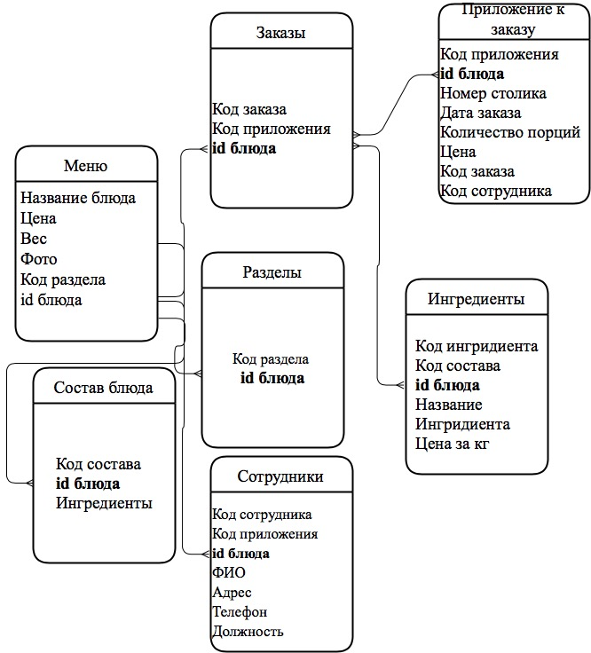

Рисунок 5 - ER-диаграмма хранилищ предприятия

ЗАКЛЮЧЕНИЕ

В результате данной курсовой работы была спроектирована автоматизированная информационная система “АРПОП”. Осуществлена автоматизация несуществующей сети ресторанов “Нарния”.

Цели, преследуемые внедрением автоматизированной информационной системы:

* организация оперативного управления системой общественного питания;
* ускорение процесса обслуживания клиентов, которое проходит;
* уменьшение злоупотреблений со стороны персонала.

Для начала было проведено исследование деятельности предприятия. Были рассмотрены бизнес-процессы кафе, после этого были выявлены недостатки, замедляющие работу предприятия.

Чтобы лучше разбираться в работе системы до автоматизации, провели краткий анализ существующей системы. Здесь были выявлены изъяны, которые можно было устранить, только с помощью автоматизации уже существующей системы данного предприятия.

Вся проектируемая система была описана в техническом задании, составленном согласно ГОСТ 34.602-89[1]. В этом документе прописаны все желаемые параметры разрабатываемой системы. Также была представлена схема предприятия с автоматизированной системой, указаны параметры технических и программных систем.

В разделе “Эскизное проектирование” было проведено функциональное моделирование системы, в результате построены диаграммы потоков данных, созданные при помощи CASE-средства (drowio). В разделе описаны все процессы работы кафе. В схему функциональной структуры, входило описание всех имеющихся подсистем и их соединений. Были описаны все выполняемые ими задачи и функции.

Следующий раздел был посвящен спроектированию базы данных. Все связи, записи и составляющие базы были представлены в виде ER-диаграммы.

Таким образом

* было проведено исследование деятельности рассматриваемого предприятия, описаны его основные бизнес-процессы, обоснована необходимость разработки автоматизированной системы;
* составлено техническое задание по ГОСТу 34.602-89[1];
* выполнено эскизное проектирование автоматизированной системы;
* спроектирована модель базы данных.

В результате цель курсовой работы достигнута.

СПИСОК ИСПОЛЬЗОВАННЫХ ИСТОЧНИКОВ

1. Техническое задание на создание автоматизированной системы. Международный стандарт [Текст]: ГОСТ 34.602-89. – Введ. 1990.01.01. – М.: Изд-во стандартов, 2012 г.
2. Услуги общественного питания. Требования к персоналу Международный стандарт [Текст]: ГОСТ 30524-2013. – Введ. 2014.01.01. – М.: Изд-во стандартов, 2018 г.
3. Белов, В.В. Проектирование информационных систем [Текст]: Учебник / В.В. Белов. - М.: Академия, 2018. - 144 c.
4. Гвоздева, Т.В. Проектирование информационных систем: технология автоматизированного проектирования. Лабораторный практикум [Текст] : учебно-справочное пособие / Т.В. Гвоздева, Б.А. Баллод. - СПб.: Лань, 2018. - 156 c.
5. Гвоздева, Т.В. Проектирование информационных систем. Стандартизация [Текст] : учебное пособие / Т.В. Гвоздева, Б.А. Баллод. - СПб.: Лань, 2019. - 252 c.
6. Гинзбург, В.М. Проектирование информационных систем в строительстве. Информационное обеспечение [Текст] / В.М. Гинзбург. - М.: АСВ, 2008. - 368 c.
7. Емельянова, Н.З. Проектирование информационных систем [Текст] : учебное пособие / Н.З. Емельянова, Т.Л. Партыка, И.И. Попов. - М.: Форум, 2013. - 432 c.
8. Гагарина, Л.Г. Разработка и эксплуатация автоматизированных информационных систем / Киселев Д.В., Федотова Е.Л., Гагарина Л.Г. М.: ФОРУМ: ИНФРА-М, 2009. - С.67-80.
9. Голицына, О.Л. Базы данных. Понятия баз данных [Текст] / О.Л. Голицына, Н.В. Максимов [и др.]. – М.: ФОРУМ: ИНФРА-М, 2006. – 113 с.
10. Емельянова, Н.З. Основы построения автоматизированных информационных систем/Партыка Т.Л., Попов И.И., Емельянова Н.З.//Классификация методов проектирования систем: М.: Инфра - М, 2007
11. Емельянова Н.З. Основы построения автоматизированных информационных систем/Партыка Т.Л., Попов И.И., Емельянова Н.З.//Структура баз данных: М.: Инфра - М, 2007. - С.78-82.
12. Чистов Д.В. Информационные системы//Информационные системы: М.: Инфра - М, 2010. - С.103-110.
13. Безменов, В.С. Автоматизация процессов дозирования жидкостей в условиях малых производств / В.С. Безменов, В.А. Ефремов, В.В. Руднев. — Вологда: Инфра-Инженерия, 2017. — 216 c.
14. Гобарева, Я.Л. Банковские информационные системы и технологии. Ч. 1. Технология банковского учета / Я.Л. Гобарева, Е.Р Кочанова. - М.: Финансы и статистика, 2005. - 384 c.
15. Реутов, А.П. Автоматизированные информационные системы: методы построения и исследования / А.П. Реутов, М.В. Черняков, С.Н. Замуруев. - М.: Радиотехника, 2010. - 328 c.

ПРИЛОЖЕНИЕ А

**Декомпозиция контекстной диаграммы работы кафе**

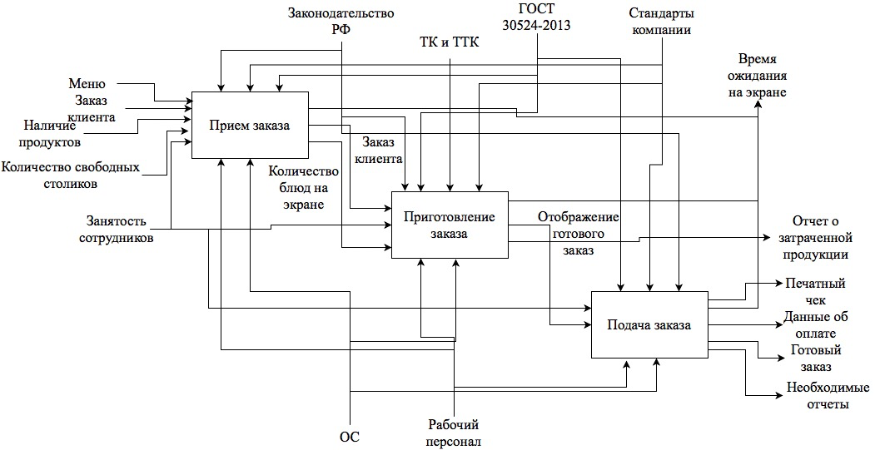

ПРИЛОЖЕНИЕ Б

**Диаграмма второго уровня “Работа официанта”**

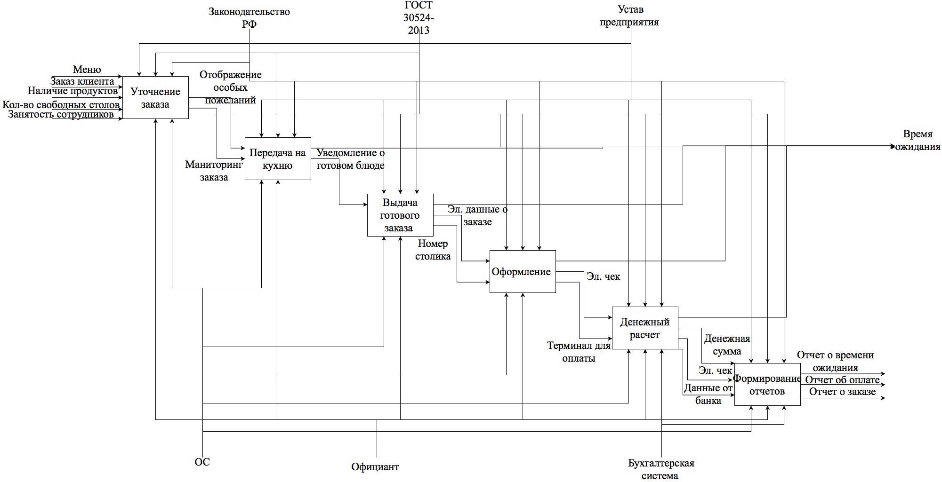

ПРИЛОЖЕНИЕ В

**DFD-диаграмма работы кафе**

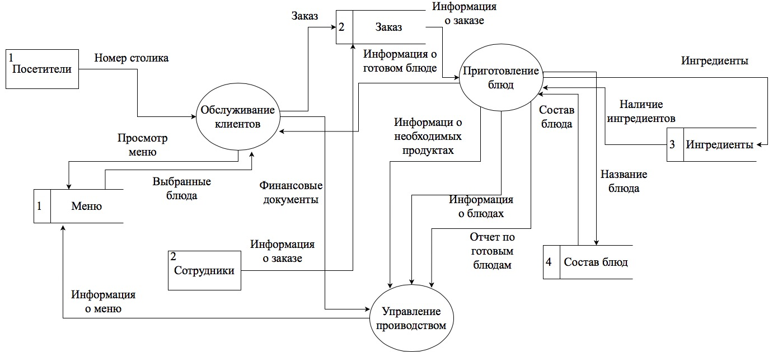

ПРИЛОЖЕНИЕ Г

**Подсистема сбора, обработки и загрузки данных ETL**

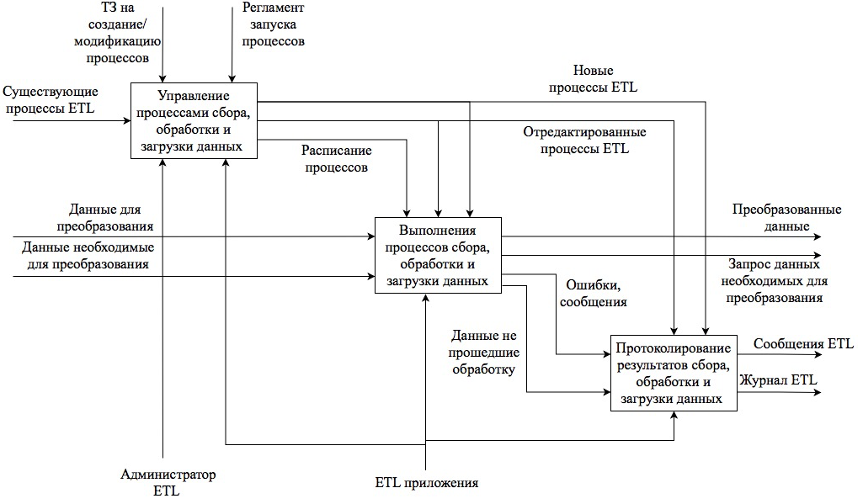

ПРИЛОЖЕНИЕ Д

**Подсистема хранения данных**

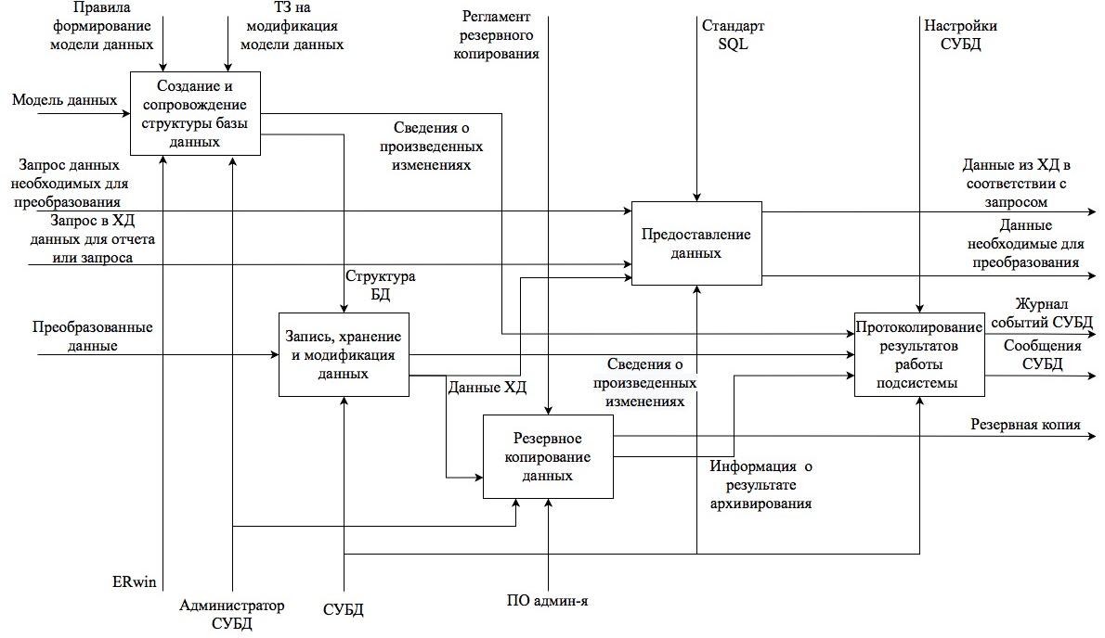

ПРИЛОЖЕНИЕ И

**Подсистема формирования и визуализации отчетности**

